-Levensbeschouwing-boedisme-
3 havo

Individuele opdracht 1.
- Vraag: Waarom heeft een naam van iemand in Nederland een andere betekenis dan een naam van iemand in India?
Antwoord: In Nederland zijn achternamen verplicht geworden in de tijd van Napoleon. In verschillende streken van Nederland ontstonden achternamen gebaseerd op verschillende manieren. De ene streek kreeg je een achternaam gebaseerd op de naam van je vader. In andere streken gebaseerd op de plaats waar je woonde en in andere werd je bijnaam je achternaam. Je achternaam zegt dus niets over jezelf maar over je over, over, overgrootouders die in de tijd van Napoleon een achternaam moesten hebben.
In India wordt je achternaam gebaseerd op de verschillende kasten. Bij de verschillende kaste horen ook verschillende achternamen. Wanneer een persoon zijn achternaam vertelt weet je precies waar hij vandaan komt, welke kaste hij toe behoort en dus ook welk beroep hij waarschijnlijk uitoefent.

- Vraag: Leg uit wie de ariërs waren en wat zij met het ontstaan van het Indiase kastenstelsel te maken hebben.
Antwoord: Ariërs betekent “heren” of “aanzienlijke”. Dit waren de Indo-Europeanen die zo’n 1500 jaar geleden het Noorden van India binnen kwamen. Zij vonden de lokale bevolking onrein (vies/zondig) en wilde zich niet begeven tussen hen. Daarom besloten ze om een nieuwe nederzetting te bouwen waar de lokale bevolking absoluut niet mocht komen. Om hier te overleven hadden ze toch wat mensen nodig om bijvoorbeeld huizen te bouwen en klusjes te doen die ze zelf niet konden/wilden doen. Hier selecteerde ze zelf de mensen voor. Dit gebeurde op basis van huidskleur. Hoe minder ze op de Indo-Europeanen leken, hoe lager het beroep was dat ze uit mochten oefenen. Eigenlijk was het simpel. Hoe donkerder, hoe lager de sociale klasse.
En zo ontstond het klasse stelsel. De blanke Indo-Europanen stonden bovenaan. Ze hadden natuurlijk de beroepen met de meeste macht. En onderaan stonden de donkerste mensen met de laagste beroepen.

- Vraag: Welke positie namen de Ariërs in het kastestelsel in? Leg dit uit.
Antwoord: De Ariërs stonden bovenaan in het kastestelsel. Ze plaatste zich boven de rest van de bevolking en benoemde mensen onder zich die een klasse lager stonden. Zij benoemden zichzelf tot priesters. Door hun plaats in de kaste hadden ze veel macht over de lokale bevolking. Doordat ze ook priesters werden van het Hindoeïsme hadden ze ook macht over het geloof.

- Leg uit op welke wijze door de Ariërs politiek (bestuur) en religie met elkaar werden verbonden.
Antwoord: Doordat de ariërs veel macht hadden en het bestuur in handen hadden konden ze zichzelf tot priester benoemen. Zo konden ze ook invloed uitoefenen op de heilige geschriften. Door de invloed op de heilige geschriften konden ze deze door de jaren heen aan laten passen en kwam de noodzaak van het kastenstelsels ook in de heilige geschriften voor. Zo konden ze hun eigen machtsposities blijven behouden.

- Kastenstelsel is discriminerend:
Definitie kastenstelsel: Een systeem van rangen en standen in de maatschappij.
Definitie discriminatie: Het maken van onderscheid tussen personen of groepen zonder dat daarvoor een gerechtvaardigd reden voor bestaat.

Stelling:
Het kastenstelsel is discriminerend omdat aan de hand van de huidskleur werd bepaald tot welke sociale klasse, en dus welke kaste, je hoorde.
Voor:
Ja, het kastenstelsel is discriminerend. Hoe donkerder je huidskleur was en hoe minder je op de Indo-Europeanen leek, hoe lager je sociale klasse was. Het is discriminerend om door alleen naar de huidskleur te kijken te bepalen wat het werk van deze mensen zal zijn.
Tegen:
Nee, het kastenstelsel is niet discriminerend. De rijken zorgden voor de armen zodat ze niets te kort kwamen. Zo kregen ze banen en genoeg om hun gezinnen te onderhouden.
Extra voor/tegen:
Ja, het kastenstelsel is heel erg discriminerend. Naast de kasten, waar de onderste het al niet zo best heeft is er ook nog onderscheid of je in het kastenstelsel hoort of niet. Er zijn ook nog de kasteloze. Deze mensen zijn voornamelijk bezig met trommels maken van koeienhuiden. De koe is heilig in India. Een vrome Hindoe zal dit werk nooit mogen doen om zijn geloof. Het kastenstelsel is dus ook discriminerend voor het geloof.

Individuele opdracht 2.
- Vraag: Bedenk of beschrijf een voorbeeld van een (voor jou) andere “vreemde” cultuuruiting die in de Nederlandse multiculturele samenleving voorkomt.
Antwoord: Het is vrij lastig om een cultuur uiting te vinden waar ik echt iets over te zeggen heb. De meeste uitingen die echt opvallen zoals, een boerka en het offerfeest, vallen meer onder de uiting van een geloof dan dat het cultuur is. Ook al is geloof onderdeel van cultuur, ik heb een uiting zonder geloof gekozen.
Wat mij in onze samenleving wel opvalt en wat regelmatig in het nieuws is zijn de trouwstoeten. Dit zijn stoeten door een stad van tientallen auto’s. Ze rijden toeterend door de stad, negeren de verkeersregels en hangen uit de ramen van de auto’s.
De stoeten bestaan uit de bruid en bruidegom en hun families en vrienden.

- Vraag: Beschrijf wat deze cultuuruiting bij je oproept.
Antwoord: Aan de ene kant vind ik het er wel gezellig uitzien maar aan de andere kant vind ik het erg gevaarlijk dat ze dit doen. Eigenlijk roept het bij mij vooral onbegrip op.

- Vraag: Verklaar jouw reactie vanuit je eigen standplaatsgebondenheid. Leg het begrip standplaatsgebondenheid in je antwoord uit.
Antwoord: Als persoontje die in Nederland is opgegroeid, naar school is gegaan en geen geloof heeft vind ik het lastig om te snappen waarom mensen zelfs de regels overtreden om hun geluk te uiten. Ik denk dat je een feest ook kleiner kunt vieren zodat niemand er last van heeft. In mijn eigen cultuur, woonomgeving en mijn opvoeding gaan feesten er heel anders aan en minder uitbundig aan toe dan feesten in andere culturen. Dit is het verschil in standplaatsgebondenheid. In Nederland vinden we vaak “doe maar gewoon, dan doe je al gek genoeg”. Ook tijdens een bruiloft is alles vrij ingetogen. Natuurlijk wel een groot feest maar dan alleen voor de mensen die je kent en dus uitgenodigd hebt. In bijvoorbeeld dorpjes in Turkije zie je dat het hele dorp mee feest. Dat is natuurlijk wel heel mooi, als je met zijn alle zo’n dag viert maar hier in Nederland is het toch kleiner, wat meer bescheiden. Ik denk dat in de Nederlandse cultuur, de bescheidenheid een grotere rol speelt dan bij andere culturen. En dat zie je dus ook terug in de manier waarop we ook zo’n groot feest vieren.

- Vraag: Zoek op internet op wat deze cultuuruiting inhoudt, wat deze voor mensen betekend.
Antwoord: Ik heb informatie opgezocht over deze bruiloften die voornamelijk, op deze manier, bij mensen voorkomt die een Turkse of Marokkaanse achtergrond hebben. Ik kwam erachter dat heel veel mensen er heel veel verschillende meningen over hebben. De stoet en het bijbehorende getoeter is niet alleen voor het feestelijke kenmerk. Het is ook om boze krachten te weren. De bruid en bruidegom worden door familie en vrienden opgehaald bij hun huis. Dit gebeurt met veel muziek, feest en getoeter. De auto’s zijn vaak versierd.

- Vraag: Leg uit op welke wijze de kennis die je hebt opgezocht over deze cultuuruiting jouw opvatting heeft verandert.
Antwoord : Ik had eigenlijk niet in de gaten dat de bruid en bruidegom thuis werden opgehaald. In de Nederlandse cultuur gebeurt het dat de man de vrouw thuis ophaalt. Dus er is wel een raakvlak. Op zich vind ik het wel een mooie uiting. Het feest wordt zo echt gevierd en het is ook wel leuk dat de “boze krachten” worden geweerd voor het huwelijk. Wat ik nog steeds niet begrijp is dat de verkeers regels worden overtreden maar dit hoort er ook niet officieel bij. Dus, mijn onbegrip voor de stoet is weg maar mijn onbegrip over het overtreden van de regels is er nog steeds.

Individuele opdracht 3.

- Beschrijf in eigen woorden wat het achtvoudige pad is.
Het acht voudige pad zijn de 8 regels die je op moet volgen om een gelukkig leven te hebben en de verlichting net als Boeddha te bereiken, volgens Boeddhisten. Wie je ook bent, waar je ook vandaan komt, houd je aan deze regels en alles komt goed.
De regels zijn:
- De juiste manier van zien. Je weet wat goed en slecht is en snapt dat alles wat je doet een gevolg heeft.
- Juiste motief. Doe wat het juiste is en niet om er zelf beter van te worden.
- Juiste manier van praten. Doe andere geen pijn met je woorden.
- Juiste manier van doen. Denk niet alleen aan jezelf als je iets doet maar ook aan andere.
- Juiste manier van leven. Oa. Geen drugs, niet doden en niet stelen.
- Juiste inspanning. Je inspannen om een goed leven leiden en niet inspannen om te krijgen.
- Juiste oplettendheid. Je gedachten en daden bepalen de harmonie op deze wereld. Houd daar rekening mee.
- Juiste concentratie. Goede dingen doen en mediteren zodat je uiteindelijk de verlichting zult vinden.

- Geef bij elke regel een voorbeeld van wat er mis kan gaan:
- De juiste manier van zien.
Niet iedereen heeft de zelfde ideeën over goed en fout. Ook het idee over de gevolgen verschilt. Dit heeft ook te maken met standplaats gebondenheid.
Voorbeeld: Ik heb net een verslag gemaakt voor aardrijkskunde over de opwarming van de aarde (vandaar dit vreemde voorbeeld). Mensen kopen steeds meer elektrische auto’s omdat dit beter is voor het milieu. Waar geen rekening mee wordt gehouden is dat er onderdelen voor die accu’s uit speciale mijnen in Afrika komen. Om dit spul te krijgen riskeren daar iedere dag kinderen hun leven onder hele slecht omstandigheden. De mensen die deze auto’s kopen zijn voor hun idee goed bezig maar ik denk dat die kinderen die daar in de mijnen werken daar andere ideeën over hebben. Dus wat is goed en wat is fout? De mensen met de auto’s denken dat het gevolg is dat ze helpen tegen de klimaatverandering. Die kinderen in de mijnen zien dagelijks andere gevolgen.
- Juiste motief.
Wie bepaald wat het juiste motief is?
Volgens ene Adolf Hitler zo ergens rond 1940 moesten Joden aangegeven worden omdat ze slecht waren. De mensen die de Joden aangaven dachten dat dit werkelijk zo was. Ze werden er niet beter van om bijvoorbeeld de buurvrouw aan te geven en dachten echt goed bezig te zijn. Maar ja, ondertussen weten dat dit niet de beste keuze was.
- Juiste manier van praten.
Ook dit voorbeeld heeft te maken met standplaatsgebondenheid. In België/Frankrijk wordt een vrouw aangesproken met madam. Maar in Nederland wordt er ook een vrouw mee bedoeld die geld vraagt voor bepaalde diensten (hulp gehad voor nette omschrijving).
- Juiste manier van doen.
Ook hier geldt dat je nooit met zekerheid kunt zeggen of wat je doet ook het juiste is voor een ander. Als voorbeeld verwijs is naar het voorbeeld bij 1: De juiste manier van zien.
- Juiste manier van leven.
Wat is de juiste manier van leven?
Je mag niet stelen maar wat als je geen eten hebt? Moet je dan maar dood gaan van de honger?
- Juiste inspanning.
Ik denk dat dit tegenwoordig vrijwel onmogelijk is. Om te kunnen leven, eten en wonen heb je geld nodig. Dus om te kunnen leven moet je werken (inspannen) voor geld.
- Juiste oplettendheid.
Dit vind ik eigenlijk wel een regel waar je jezelf sowieso niet aan kan houden. Wat je doet kun je bepalen maar wat je denkt valt niet te bepalen.
- Juiste concentratie.
Wederom, wie bepaald wat juist/goed is? Wordt dat bepaald door bijvoorbeeld Gretha Thunberg of door Donald Trump? Dat is nogal een verschilletje over wat je moet doen om het goed te doen.

c.
Argument voor het volgen van het achtvoudige pad:
Als ik de regels zo lees zou iedereen dit moeten doen. Als iedereen zou leven volgens het 8 voudige pad zouden er geen oorlogen meer zijn en zou de wereld voor iedereen een fijn leven moeten hebben. Voor elkaar klaarstaan en rekening houden met elkaar dat zijn mooie regels.

Argument tegen het volgen van het achtvoudige pad:
Niemand weet of er iets is na de dood en of je werkelijk terug komt. Waarom zou je dan dit leven gebruiken om alleen rekening te houden met elkaar? Als dit nou je enige blijkt te zijn kun je die het beste goed benutten voor een feestje voor jezelf.

Een extra argument voor:
Het leven is veel mooier als je ook andere gelukkig maakt. De dankbaarheid van mensen als je gewoon even tijd voor ze neemt is voor mij vaak mooier dan een groot cadeau of veel geld. Het gevoel dat je krijgt als iemand anders gelukkig en blij is, daar wordt je zelf ook blij van. Ik denk dat dit de echte verlichting is. Het grote gevoel van geluk voor een ander.

Individuele opdracht 4 (t2)
A:
Beschrijf in eigen woorden wat het achtvoudige pad is.
Het acht voudige pad zijn de 8 regels die je op moet volgen om een gelukkig leven te hebben en de verlichting kan bereiken. Wie je ook bent, waar je ook vandaan komt, houd je aan deze regels en alles komt goed.
De regels zijn:
- De juiste manier van zien. Je weet wat goed en slecht is en snapt dat alles wat je doet een gevolg heeft.
- Juiste motief. Doe wat het juiste is en niet om er zelf beter van te worden.
- Juiste manier van praten. Doe andere geen pijn met je woorden.
- Juiste manier van doen. Denk niet alleen aan jezelf als je iets doet maar ook aan andere.
- Juiste manier van leven. Oa. Geen drugs, niet doden en niet stelen.
- Juiste inspanning. Je inspannen om een goed leven leiden en niet inspannen om te krijgen.
- Juiste oplettendheid. Je gedachten en daden bepalen de harmonie op deze wereld. Houd daar rekening mee.
- Juiste concentratie. Goede dingen doen en mediteren zodat je uiteindelijk de verlichting zult vinden.

B:
Geef bij elke regel een voorbeeld van wat er mis kan gaan:
- De juiste manier van zien.
Niet iedereen heeft de zelfde ideeën over goed en fout. Ook het idee over de gevolgen verschilt. Dit heeft ook te maken met standplaats gebondenheid.
Voorbeeld: Ik heb net een verslag gemaakt voor aardrijkskunde over de opwarming van de aarde (vandaar dit vreemde voorbeeld). Mensen kopen steeds meer elektrische auto’s omdat dit beter is voor het milieu. Waar geen rekening mee wordt gehouden is dat er onderdelen voor die accu’s uit speciale mijnen in Afrika komen. Om dit spul te krijgen riskeren daar iedere dag kinderen hun leven onder hele slecht omstandigheden. De mensen die deze auto’s kopen zijn voor hun idee goed bezig maar ik denk dat die kinderen die daar in de mijnen werken daar andere ideeën over hebben. Dus wat is goed en wat is fout? De mensen met de auto’s denken dat het gevolg is dat ze helpen tegen de klimaatverandering. Die kinderen in de mijnen zien dagelijks andere gevolgen.
- Juiste motief.
Wie bepaald wat het juiste motief is?
Volgens ene Adolf Hitler zo ergens rond 1940 moesten Joden aangegeven worden omdat ze slecht waren. De mensen die de Joden aangaven dachten dat dit werkelijk zo was. Ze werden er niet beter van om bijvoorbeeld de buurvrouw aan te geven en dachten echt goed bezig te zijn. Maar ja, ondertussen weten dat dit niet de beste keuze was.
- Juiste manier van praten.
Ook dit voorbeeld heeft te maken met standplaatsgebondenheid. In België/Frankrijk wordt een vrouw aangesproken met madam. Maar in Nederland wordt er ook een vrouw mee bedoeld die geld vraagt voor bepaalde diensten (hulp gehad voor nette omschrijving).
- Juiste manier van doen.
Ook hier geldt dat je nooit met zekerheid kunt zeggen of wat je doet ook het juiste is voor een ander. Als voorbeeld verwijs is naar het voorbeeld bij 1: De juiste manier van zien.
- Juiste manier van leven.
Wat is de juiste manier van leven?
Je mag niet stelen maar wat als je geen eten hebt? Moet je dan maar dood gaan van de honger?
- Juiste inspanning.
Ik denk dat dit tegenwoordig vrijwel onmogelijk is. Om te kunnen leven, eten en wonen heb je geld nodig. Dus om te kunnen leven moet je werken (inspannen) voor geld.
- Juiste oplettendheid.
Dit vind ik eigenlijk wel een regel waar je jezelf sowieso niet aan kan houden. Wat je doet kun je bepalen maar wat je denkt valt niet te bepalen.
- Juiste concentratie.
Wederom, wie bepaald wat juist/goed is? Wordt dat bepaald door bijvoorbeeld Gretha Thunberg of door Donald Trump? Dat is nogal een verschilletje over wat je moet doen om het goed te doen.

C:
Argument voor het volgen van het achtvoudige pad:
Als ik de regels zo lees zou iedereen dit moeten doen. Als iedereen zou leven volgens het 8 voudige pad zouden er geen oorlogen meer zijn en zou de wereld voor iedereen een fijn leven moeten hebben. Voor elkaar klaarstaan en rekening houden met elkaar dat zijn mooie regels.

Argument tegen het volgen van het achtvoudige pad:
Niemand weet of er iets is na de dood en of je werkelijk terug komt. Waarom zou je dan dit leven gebruiken om alleen rekening te houden met elkaar? Als dit nou je enige blijkt te zijn kun je die het beste goed benutten voor een feestje voor jezelf.

Een extra argument voor:
Het leven is veel mooier als je ook andere gelukkig maakt. De dankbaarheid van mensen als je gewoon even tijd voor ze neemt is voor mij vaak mooier dan een groot cadeau of veel geld. Het gevoel dat je krijgt als iemand anders gelukkig en blij is, daar wordt je zelf ook blij van. Ik denk dat dit de echte verlichting is. Het grote gevoel van geluk voor een ander.

Individuele opdracht 5.
- Vraag: Open de link en zoek de hindoeïstische betekenis op van de begrippen karma, dharma, samsara en moksha. Geef een korte beschrijving van deze begrippen.
Antwoord:
-Karma. De som van goede en slechte daden van je vorige leven als deze positief uitvalt kun je geboren worden in hogere kasten in je nieuwe leven.
-Dharma. De normen en regels in het hindoeïsme. Dit houdt in dat een hindoe zijn plaats in de kasten zonder protest moet accepteren. De gewoontes, regels en plichten van de familie, kasten, seksen, beroep en leeftijd moeten worden nagekomen, dan leef je volgens de dharnma.
-Samsara. De cyclus van dood en wedergeboorte. Het betekend eigenlijk in cirkels ronddraaien. De kringloop van meerdere levens, wij noemen dit ook wel reïncarnatie.
-Moksha. Het einde van de kringloop van het leven. Je komt dus niet terug op aarde, je hebt al je doelen bereikt.

- Vraag: Leg uit, met verwijzing naar de tekst in de bundel, op welke wijze Boeddha de begrippen karma, dharma, samsara en moksha aanpast.
Antwoord: Boeddha vond het kastenstelsel niet eerlijk en deed er afstand van. Boeddha sloeg een eigen weg in naar de verlossing. Hij noemde de moksha voortaan Nirvana wat verlichting betekend. De mensen worden nog steeds opgenomen in de kringloop van levens, de samsara, wij noemen dit reïncarnatie. De mens heeft vanaf zijn geboorte een bepaalde taak en plicht in het leven, de dharma. Iedere keer dat je opnieuw geboren wordt worden je eigen daden, karma, tegen elkaar afgewogen. Bij het kastenstelsel kon je zo in je volgende leven in een andere kaste geboren worden. Boedha was iedereen prima in staat, om zonder hulp van priesters, in ieder nieuw leven verder komen met je taak. Je kwam dus niet specifiek hoger in de kaste maar verder in de taak die je hebt. Als je eigen daden positief uitpakken kom je in een hoger ‘’Level’’. Tot je uiteindelijk je taak bereikt hebt en je bevrijd wordt uit de kringloop van leven en dood (nirvana, verlichting) en je niet meer opnieuw geboren hoeft te worden om je taken uit te voeren.

Individuele opdracht 6.

Het swastika symbool werd ruim 5000 jaar geleden “ontworpen”. Het symbool werd onder andere gebruikt door de Maya’s , Azteken en zelfs de Vikingen. Het oudste symbool ooit gevonden stamt uit 2500 voor christus.
Het teken stond voor levenskracht, geluk of heiligheid. En staat symbool voor de vier windstreken, de vier seizoenen of als teken van 10.000 wat ook wel oneindigheid betekendt.
In veel boeddhistische en hindoeïstische tempels in India en Nepal zijn is het swastikasymbool nog vaak te zien. Ook op de boeddha beelden is het kruis vaak te vinden aan de voeten of het borst.
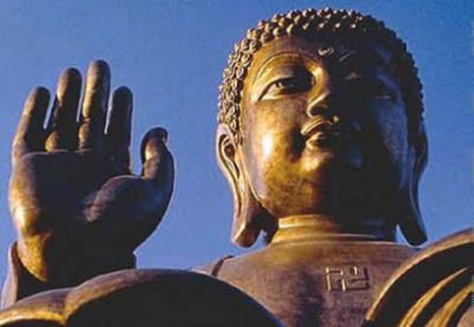
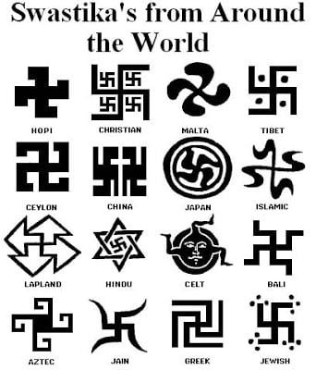
In het Boeddhisme is de naar rechtsdraaiende 卍 als oorspronkelijk symbool voor de zon, leven en gezondheid. De "linksdraaiende" 卐 wordt als kwaadaardig beschouwd.

Het swastikasymbool wordt aan het begin van de negentiende eeuw in Europa een bekend symbool na archeologische ontdekkingen van de Duitse archeoloog Heinrich Schliemann bij het oude Troje. Hij vind op allerlei voorwerpen die hij vind dit symbool terug. Hij neemt het mee naar Duitsland waar het symbool gaat staan voor de komst van Arische volkeren naar Europa.
In het begin van de 20e eeuw werd het swastikasymbool gezien als iets goeds en heiligs. Totdat in 1920 de NSDAP met leider Adolf Hitler, het een kwart draaide en ging gebruiken als symbool voor de NSDAP. Sinds die tijd werd het swastika symbool vooral in verband gebracht met racisme, fascisme, de tweede wereldoorlog en de holocaust. Dit is dus exact het tegenovergestelde als waar het symbool tot die tijd voor stond.
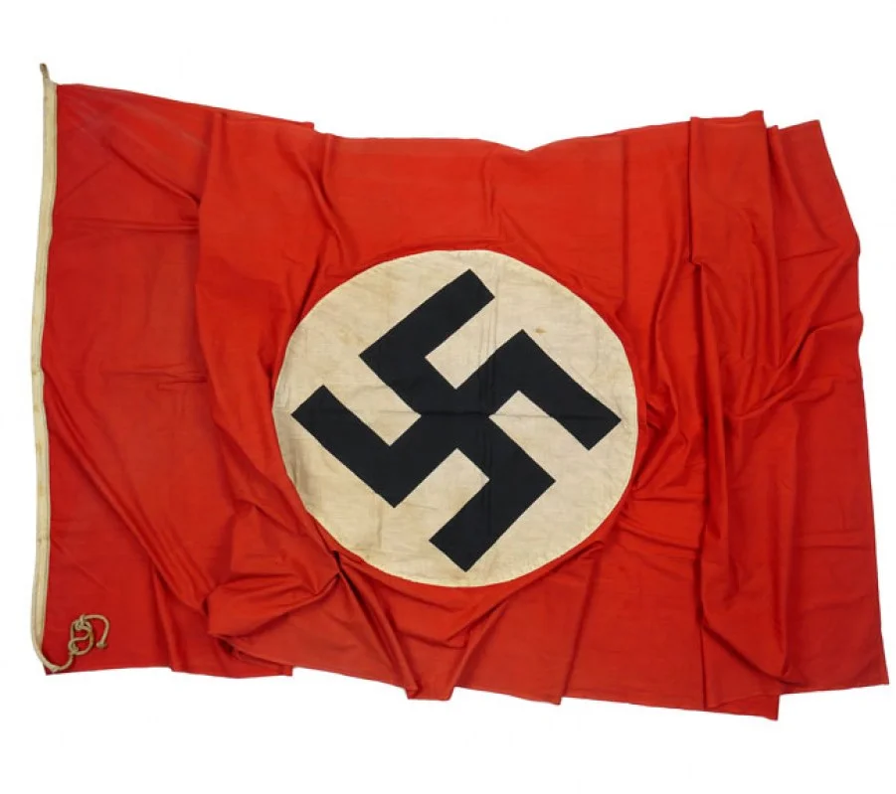
Zoals hierboven te lezen is, is de eigenlijke bedoeling van het swastika symbool door de tijd en de plaats waar het gebruikt wordt en werd, de standplaatsgebondenheid, enorm verandert.
Ooit ontstaan als symbool voor alles wat goed is en kracht. In 1920 werd het teken helaas gebruikt als symbool voor het Arische ras en kreeg daardoor een hele duistere betekenis. De betekenis van Symbool voor oorlog. Er zijn nog steeds mensen die het helemaal eens zijn met de gedachtes van de NSDAP, deze mensen zien het symbool nog steeds als iets goeds.

In het Boeddhistische geloof wordt het swastika symbool nog steeds gebruikt waar het ooit voor bedoelt was. Daar wordt het nog volop gebruikt als symbool van zon, leven en gezondheid. Terwijl aan de andere kant van de wereld, in Duitsland, nog steeds gesproken wordt over een verbod op het symbool.
Eigenlijk zou het mooi zijn als we kijken vanuit de standplaatsgebondenheid van de originele gebruikers zoals de Maya’s, de Azteken en Boeddha en de oorspronkelijke geschiedenis van het swastika symbool weer gaan waarderen. Als we kijken vanuit onze eigen standplaatsgebondenheid leggen we alleen de link met wat er in onze eigen geschiedenis van de laatste 100 jaar is gebeurd, terwijl het symbool eigenlijk heel veel moois betekend.

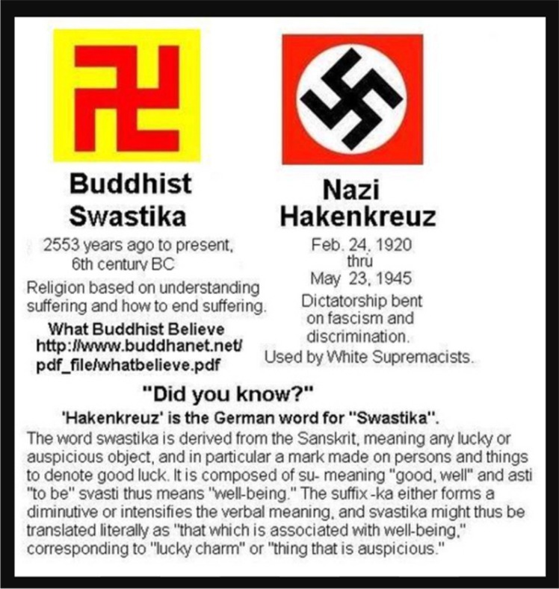

Bron:
https://historiek.net/geschiedenis-van-het-hakenkruis/514/
https://nl.wikipedia.org/wiki/Swastika_%28symbool%29

